Czwartek 04.06.2020 r.
Temat: “ Nasze marzenia ”

Zadanie 1. Dyzio marzyciel - swobodne wypowiedzi na temat marzeń Dyzia i swoich.

Julian Tuwim

Dyzio Marzyciel
Położył się Dyzio na łące,
Przygląda się niebu błękitnemu
I marzy:
"Jaka szkoda, że te obłoczki płynące
Nie są z waniliowego kremu...
A te różowe -
Że to nie lody malinowe...
A te złociste, pierzaste -
Że to nie stosy ciastek...
I szkoda, że całe niebo
Nie jest z tortu czekoladowego...
Jaki piękny byłby wtedy świat!
Leżałbym sobie, jak leżę,
Na tej murawie świeżej,
Wyciągnąłbym tylko rękę
I jadł... i jadł... i jadł..."

Dziecko siada swobodnie na dywanie i rozmawia swobodnie o marzeniach Dyzia i swoich . Następnie kładzie się na dywanie i przy muzyce relaksacyjnej myśli o swoich marzeniach . Następnie siada i opowiada o czym marzyło .Po tym dajemy dz. niebieską kartkę i watę i prosimy aby dz. ułożyło marzenia z waty jak chmury na niebie .

Zadnie 2. Poszukiwacze skarbów - uwrażliwianie zmysłu dotyku , tworzenie pojęć nadrzędnych .
Stawiamy przed dz. kartonowe pudełko , z kulkami z gazet . W nim ukryte są różne skarby : pędzel do malowania , warzywa , mydło w kostce , szczoteczka do zębów , drobne zabawki , mały pluszaczek , zabawkowe przybory kuchenne itd . Dziecko szuka skarbów i je grupuje . Następnie nazywa pojęciem nadrzędnym np : przybory do mycia , przedmioty do zabawy itd .

Zadanie 3. „Motylek” – kształtowanie orientacji przestrzennej. Dziecko określa położenie motylka względem listka

Motyl jest…

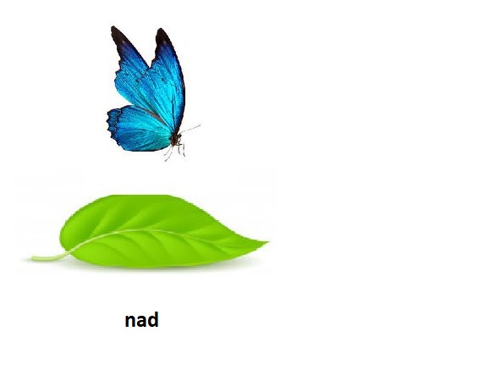
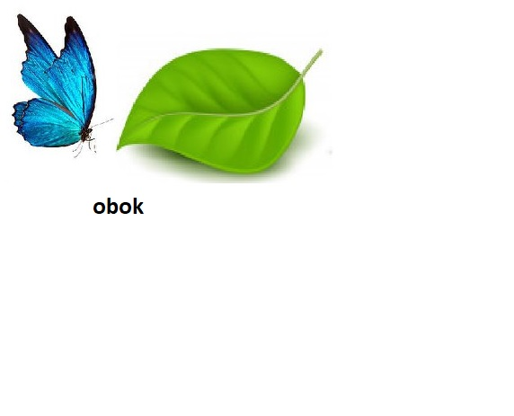
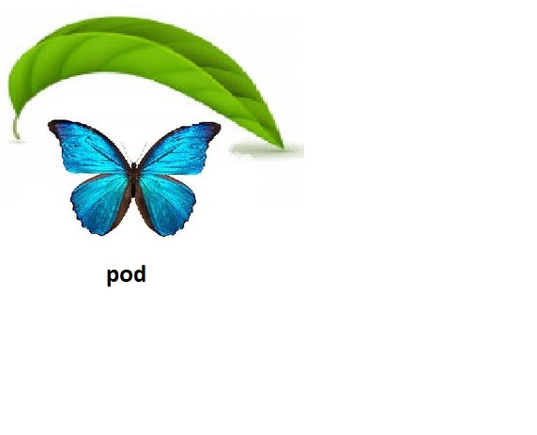
Zadanie 4. „Wiosenna łąka” - rozwiązywanie zagadek słownych, rozwijanie koncentracji uwagi i logicznego myślenia. 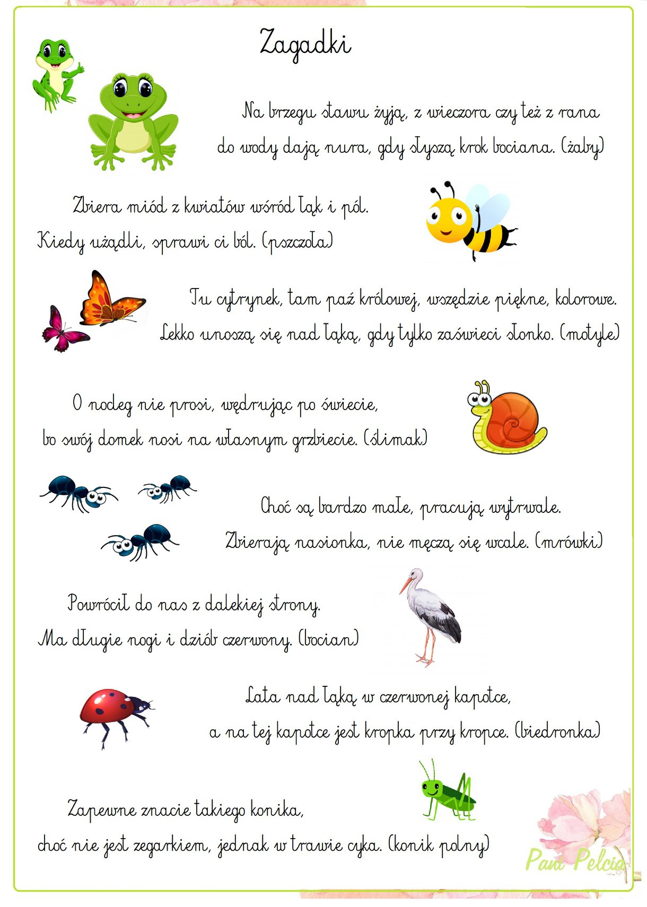
Bibliografia: https://przedszkolebielsk.edupage.org/text105/?fbclid=IwAR2w7ad7TPT17flgGBafdGJZTI_boCr_RAFnHRrZmTJwI0W0VlGQTOHYTR0

